屏東縣大潭國小活動成果
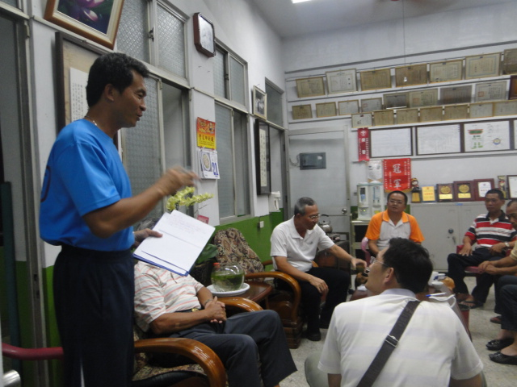
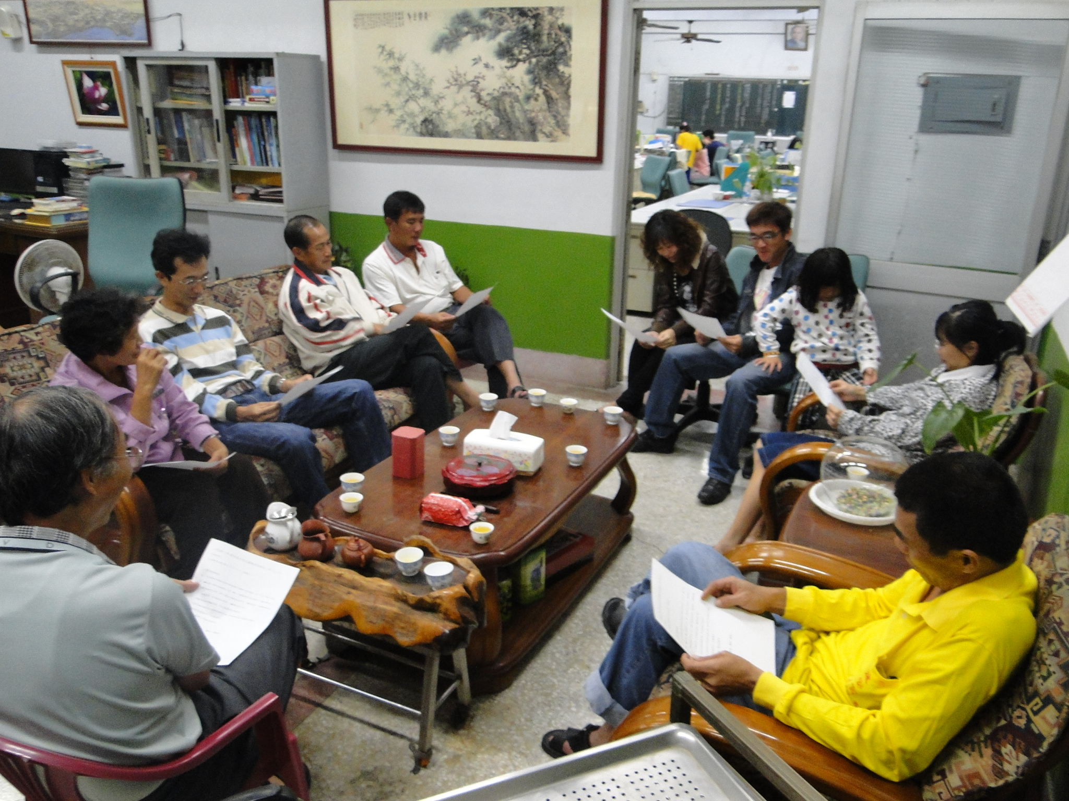
活動名稱 | 辦理每學年家長會改選及協助學務處召開家長委員會議籌備學校運動會
活動地點 | 本校圖書室校長室
活動內容 | 學區包含東港鎮大潭里、下廍里及林邊鄉鎮安村，委員會組織成員約20人左右
活動省思 | - 每學年家長會由三村里輪流產生家長會長，村里長也能和學校配合出席會議，使得家長會能順利產生委員。  - 由於學校平時社區及村里長互動良好，每學年校慶及村里校聯合運動會皆能順利舉辦，共享榮譽。

